**在线式气体浓度检测仪**

**产品说明书**

**目** **录**

1、 概况 1

2、 技术参数 2

3、 外形尺寸 3

4、 安装位置 4

5、 电气连接 5

6、 负载特性 6

7、 操作说明 7

7.1 LCD 显示说明 7

7.2 按键操作说明 8

7.3 检测仪设置 8

7.4 设置说明 14

8、 设备维护 15

9、注意事项 15

10、检测气体一览表 16

**1 ．** **概述:**

固定式气体检测仪通过对大气中氧气、可燃气体、有毒有害气体进 行连续 24 小时在线检测及声光报警，不仅对特殊场合气体浓度起到控制 作用，对危险现场气体泄漏更有预警作用，及时保护各种现场的生命以 及财产安全。检测仪采用进口传感器结合高速、高精度处理电路，具有 信号稳定，精度高、重复性好等优点，并且采用防爆设计，适用于各种 危险场合。仪器输出各种标准信号，可以兼容各种报警系统、PLC、DCS 等控制系统。仪器广泛应用于石油、化工、冶金、消防、煤矿、 电力、 船舶、环保、 电信、医疗等行业。

技术特性:

(1) 采用高速、高精度处理电路，实现仪器测量的快速和准确

(2) 三线制 4-20mA 信号和RS485 数字信号输出，可实时与计算机进行通讯

(3) 即插即用国际标准智能化传感器，现场维护非常方便

(4) 大荧幕 LCD 显示，功能箭头指示让操作一目了然

(5) 配备红外遥控，不开盖实现参数调整

(6) 全量程范围的温度数字补偿

(7) 遥控或者按键实现检测仪在现场自由组态，如查看、设定、校准

(8) 本安电路及防爆外壳设计，现场维护安全、方便、快捷

**2 ．** **技术参数**

壳体材料：铝合金隔爆外壳

外型尺寸：125X106X153

隔爆等级：Ex d IIC T6

防护等级：IP66

整机重量：1.8Kg

精 度： ± 1%F.S.

LCD 显示内容：测量气体名称、实时数值、 50 段柱状图显示实时气体 浓度、气体满量程、气体内部参数

LCD 显示模式：ppm、ppb、mg/m3、ug/m3、%VOL、%LEL

工作环境温度：-20~50℃

工作环境湿度：10 ~ 95% RH 非凝露

模拟信号输出：三线制4-20mA 线性输出

数字信号输出：标准 RS485 信号输出，配合 Moden 及通讯软件可与计 算机进行通讯

工作电压：24VDC（12~30VDC）

基本工作电流：30mA@24V（毒气和氧气），50mA@24V（催化燃烧、红外 传感器）

报警工作电流：80mA@24V（毒气和氧气），100mA@24V（催化燃烧、红 外传感器）

**3 ．** **外型尺寸**

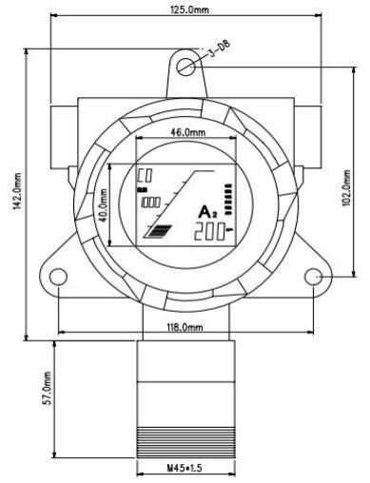

图 3.1 单位：mm

**4 ．** **安装位置**

根据气体的比重及风向，检测仪应安装在离气体可能泄漏地点处 一米范围内，这样检测仪的实际反应速度比较快，否则，有可能出现 检测仪安装处可燃气体或有毒有害气体浓度不超标，而泄漏点处局部 气体已经超标，检测仪和主机却不能报警的现象。

检测仪安装距地面高度应大于 30 厘米以防有水溅入。一般情况 下，检测比重小于空气的有害气体，探头应安装于房屋或设备的上方； 比重大于空气的有害气体，探头应装于贴近地面处。

检测仪安装探头应朝下，如在户外安装应在检测仪上方加装遮雨板。 注意：

 开放区域每一探头的检测范围为 60 平方米，同时还要考虑气体扩 散、风向、温度、湿度及区域封闭性等因素。

 安装时还应考虑防尘防水和防高温等保护措施。 安装方法：

用户可以自行设计固定方式。但是要注意保持探头的传感器面和 地面垂直。探头固定后，将壳体上盖螺钉卸下，把屏蔽（三芯3×1.5mm） 传输电缆从过线通道插入。建议使用屏蔽软芯（三芯 3×1.5mm）电缆， 将电缆接于端子位置。检查接线牢固后，固定电缆和壳体上盖。

**5 ．** **电气连接**

电气定义如图 5.1 所示。

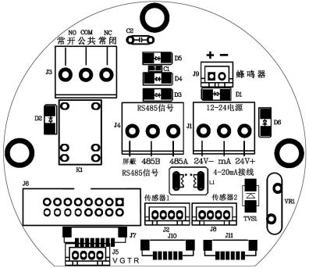

图 5.1

 仪器输入：24V（供电电源功率 2.4W 以上）

 仪器输出：RS485，4-20mA，继电器（声光报警可选）

 接线：逆时针拧开检测仪上盖，拿出检测仪处理单元面，按照图 1.1 电气定义接线。

**6 ．** **负载特性**

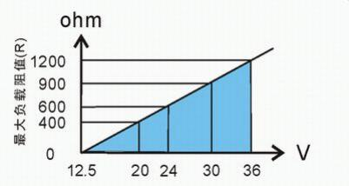

图 6.1

 输出信号：4-20mA

 负载阻抗 R 与电源 V 的关系为：R≤50(V-12)

**7 ．** **操作说明**

检测仪一旦接通电源（12~30VDC）开始工作，LCD 显示屏白、红背光 点亮，检测仪进入自检流程，LCD 内容全部显示，继电器动作，如带声光 报警器，声光报警器将会动作。三秒钟后，检测仪进入 10 秒倒计时。

**7.1** **LCD** **显示说明**

检测仪正常工作LCD 显示如下图 7.1。

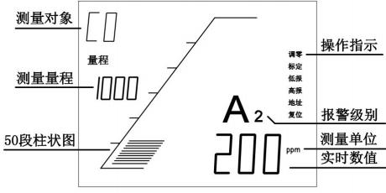

图 7.1 检测仪显示内容

**7.2** **按键操作说明（遥控器参考此节）**

仪器总共 3 个按键，分别为“增加/取消 ”、“功能/确认 ”、“右移 /下移 ”（以下引用简称为“增加 ”（“取消 ”）、“功能 ”（“确认 ”）、“右 移 ”（“左移 ”））。三个按键位置如下。

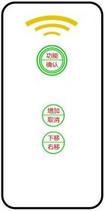 **特别说明**：遥控器也是三个按键，名称与功能跟面板三个轻触按键一 一对应。使用遥控器时参考“按键操作说明 ”即可。

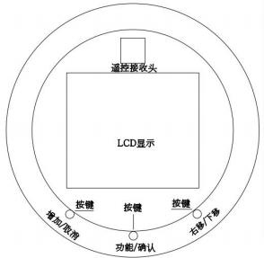

图 7.2 检测仪处理单元面板

**进入菜单**：测量状态下，单击“功能 ”键进入设置状态

 **菜单定义**：调零、标定、低报、高报、地址、复位

**7.3** **检测仪设置**

 **检测仪调零**

**功能：**检测仪调零

**操作方法：**

将检测仪至于洁净大气中，测量状态下，单击“功能 ”键进入设 置状态。设置状态第一指示即为“调零 ”。当功能指示游标指向“调 零 ”时，按下“确认 ”按键，即进入零点调整，此时荧幕下方显示零

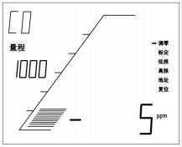点漂移值。如图 7.3 所示。

再次按下“确认 ”按键，系统提示 是否确认对变送器进行调零，荧幕

下方“YES ”闪烁。

图 7.3 调零漂移画面

如图 7.4 和 7.5 所示。如果确认对检测仪进行调零，再次按下“确认 “按键，荧幕下方显示“SUCC ”，

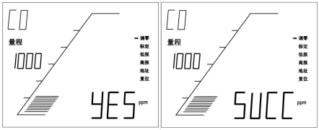

图 7.4 确认画面 图 7.5 操作成功

如图 7.5，红色背光点亮，调零成功。如果要取消调零，则按下“取 消 ”，荧幕下方显示“FAIL ”，如图 7.7。

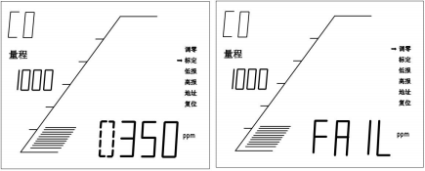

图 7.6 标定值显示 图 7.7 操作取消

 **检测仪标定**

**功能：**检测仪校准（参考图 7.12 调试标定图）

**操作方法：**给检测仪通入标准气体，待示值稳定后，对检测仪进行标定。

在设置状态下，按下“下移 ”按键移动功能指示游标，当游标指示“标定 ” 时，按下“确认 ”按键，荧幕下方显示检测仪内置标定值。如图 7.6。此 时通过“右移 ”选择标定值位数，通过“增加 ”改变某位数值。输入标准 气体浓度后，按下“确认 ”按键，荧幕将会显示如图 7.4，确认画面。此 时如果确认标定，按下“确认 ”按键，荧幕下方显示“SUCC ”， 如图 7.5， 红色背光点亮，标定成功。如果要取消标定，则按下“取消 ”按键，荧幕 下方显示“FAIL ”， 如图 7.7，标定取消。

**低报设置**

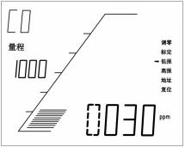**操作方法：**在设置状态下，将功能游标移动至“低报 ”，按下“确认 ”按 键，荧幕显示检测仪内部低报数

值。如图 7.8 所示。此时通过“右

移 ”选择低报位数，通过“增加 ”

改变某位数值。输入想要设置的数

值，按下“确认 ”按键，荧幕将会

显示如图 7.4 确认画面。此时如果

确认设置参数，按下“确认 ”按键

荧幕下方显示“SUCC ”， 如图 7.5 图 7.8 低报设置

红色背光点亮，设置成功。如果要取消设置，则按下“取消 ”按键，荧幕 下方显示“FAIL ”， 如图 7.7，设置取消。

 **高报设置**

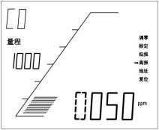**操作方法：**在设置状态下，将功能游标移动至“高报 ”，按下“确认 ” 按键，荧幕显示检测仪内部高报数

值。如图 7.9 所示。此时通过“右

移 ”选择高报位数，通过“增加 ”

改变某位数值。输入想要设置的数

值，按下“确认 ”按键，荧幕将会

显示如图 7.4 确认画面。此时如果

确认设置参数，按下“确认 ”按键 图 7.9 高报设置

荧幕下方显示“SUCC ”， 如图 7.5，红色背光点亮，设置成功。如果

要取消设置，则按下“取消 ”按键，荧幕下方显示“FAIL ”，如图 7.7， 设置取消。

**地址设置（此设置应用于** **RS485** **地址修改）**

**操作方法：**在设置状态下，将功能游标移动至“地址 ”，按下“确认 ”按

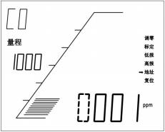键，荧幕显示检测仪内部地址数值。如图 7.10 所示。此时通过“右移 ”选 择地址位数，通过增加 ”

改变某位数值。输入想要设置

的数值，按下“确认 ”按键，

荧幕将会显示如图 7.4 确认画面

此时如果确认设置参数，按下

确认 ”按键，荧幕下方显示

“SUCC ”， 如图 7.5，红色背 图 7.10 地址设置

光点亮，设置成功。如果要取消设置，则按下“取消 ”按键，荧幕下方显 示“FAIL ”， 如图 7.7，设置取消。

**复位设置（检测仪误操作之后恢复出场设置）**

**操作方法：**在设置状态下，将功能游标移动至“复位 ”，按下“确认 ”按 键，荧幕显示是否确认操作画面，如图 7.4 所示。此时如果确认复位，按 下“确认 ”按键，荧幕下方显示“SUCC ”， 如图 7.5，红色背光点亮，设 置成功。如果要取消复位，则按下“取消 ”按键，荧幕下方显示“FAIL ”， 如图 7.7，复位取消。

 **回差设置**

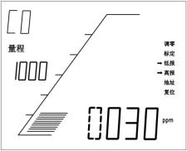**操作方法：**在设置状态下，将功能游标移动至“低报 ”、“高报 ”，按 下“确认 ”按键，荧幕显示检测仪内部回差数值。如图 7.11所示。

此时通过“右移 ”选择回差位

数，通过“增加 ”改变某位数

值。输入想要设置的数值，按

下“确认 ”按键，荧幕将会显

示如图 7.4 确认画面。此时如

果确认设置参数，按下“确认 ”

按键，荧幕下方显示“SUCC ”， 图 7.11 回差设置

如图 7.5，红色背光点亮，设置成功。如果要取消设置，则按下“取 消 ”按键，荧幕下方显示“FAIL ”， 如图 7.7，设置取消。

**回差值的作用：**

假如低报值为 50，高报值为 100，回差值为 20。那么在检测仪浓 度值超过 50 时发生低限报警事件，并且启动了风机，随后浓度逐渐下 降，当浓度低于 50 时，报警状态还不会解除，当浓度继续降到 30 时 （低报值 50-回差值 20），低限报警状态才得以解除，风机停机。如果 回差值为0，那么当浓度值低于低限报警值 50 时，报警状态即刻解除， 风机即刻停机，如果浓度在低限报警值附近徘徊则会频繁启动风机。 所以回差值的作用是通过增大报警解除时间来减少风机频繁启动。

**7.4** **设置说明** **:**

以上设置一共描述检测仪“调零 ”、“标定 ”、“低报设置 ”、“高报设置 ”、 “地址设置 ”、“复位设置 ”和“ 回差设置 ”7 项操作方法。可通过按键操 作和遥控操作，操作方法一样，都是进入设置状态后通过“下移 ”按键选 择需要的设置即可。设置状态按下“取消 ”按键即可返回主检测画面。

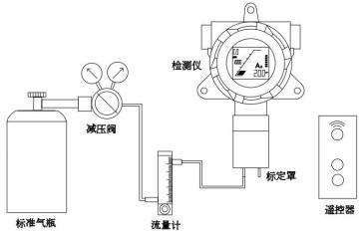

图 7.12 调试标定图

**8 ．** **设备维护**

检测仪在正常的使用中，传感器的有效使用寿命是 24～36 个月。 在有效使用寿命期内，每 6 个月或 1 年定期对传感器进行一次标定检 查(具体视工作环境而定)，以保证气体监测准确有效，超过有效使用 期的和有故障的传感器必须进行更换。

**传感器更换：在传感器出现故障后，请将仪器寄回厂家更换。**

**传感器标定**：参考图 7.1 调试标定图。将已知的标准气体，通过流量 计控制在 200—300ml／min，再通过导管与标气罩连接，将标气罩罩 在检测仪探头上通气，输出稳定后，依照“检测仪标定方法 ”操作使 主机的显示值与标准气体标称 c 值相同，然后关掉气体。观察能否回 到零点（在纯净空气环境中）或起始点，然后再重复一次，两次数值 相差较小（在基本误差范围内）标定即可结束。相差很大（3%以上） 则需重复以上方法标定直至符合要求。

**9 ．** **注意事项**

 严禁在现场带电开盖操作

 严禁带电更换传感器

 安装、调试、设置等操作必须由专业人员进行

 检测仪的标定检查要定期进行

 超过有效使用期和有故障的传感器要及时更换

 避免用高于测量量程的气体冲击传感器

**10．** **检测气体一览表：** 其他常用气体基本参数选择

|  |  |  |  |  |
| --- | --- | --- | --- | --- |
| 检测气体 | 量程 | 最大允许 误差值 | 最小读数 | 响应时 间 T90 |
| 可燃气( EX ) | 0-100%LEL | <±3%(F.S) | 0.1%LEL | ≤10 秒 |
| 可燃气( EX ) | 0-100%Vol | <±3%(F.S) | 0.1%Vol | ≤10 秒 |
| 甲烷( CH4 ) | 0-100%LEL | <±3%(F.S) | 0.1%LEL | ≤10 秒 |
| 甲烷( CH4 ) | 0-100%Vol | <±3%(F.S) | 0.1%Vol | ≤10 秒 |
| 氧气( O2 ) | 0-30%Vol | <±3%(F.S) | 0.01%Vol | ≤10 秒 |
| 氧气( O2 ) | 0-100%Vol | <±3%(F.S) | 0.01%Vol | ≤10 秒 |
| 氧气( O2 ) | 0-5000ppm | <±3%(F.S) | 1ppm | ≤30 秒 |
| 氮气( N2 ) | 0-100%Vol | <±3%(F.S) | 0.01%Vol | ≤10 秒 |
| 一氧化碳( CO ) | 0-100ppm | <±3%(F.S) | 0.1ppm | ≤25 秒 |
| 一氧化碳( CO ) | 0-1000ppm | <±3%(F.S) | 0.1ppm | ≤25 秒 |
| 一氧化碳( CO ) | 0-2000ppm | <±3%(F.S) | 0.1ppm | ≤25 秒 |
| 一氧化碳( CO ) | 0-20000ppm | <±3%(F.S) | 1ppm | ≤25 秒 |
| 一氧化碳( CO ) | 0-100000ppm | <±3%(F.S) | 1ppm | ≤25 秒 |
| 二氧化碳( CO2 ) | 0-500ppm | <±3%(F.S) | 1ppm | ≤20 秒 |
| 二氧化碳( CO2 ) | 0-2000ppm | <±3%(F.S) | 1ppm | ≤20 秒 |
| 二氧化碳( CO2 ) | 0-5000ppm | <±3%(F.S) | 1ppm | ≤20 秒 |
| 二氧化碳( CO2 ) | 0-50000ppm | <±3%(F.S) | 1ppm | ≤30 秒 |
| 二氧化碳( CO2 ) | 0-20%Vol | <±3%(F.S) | 0.01%Vol | ≤30 秒 |
| 二氧化碳( CO2 ) | 0-100%Vol | <±3%(F.S) | 0.01%Vol | ≤30 秒 |
| 甲醛( CH2O ) | 0-10ppm | <±3%(F.S) | 0.001ppm | ≤30 秒 |
| 甲醛( CH2O ) | 0-10ppm | <±3%(F.S) | 0.01ppm | ≤30 秒 |
| 甲醛( CH2O ) | 0-100ppm | <±3%(F.S) | 0.01ppm | ≤30 秒 |

|  |  |  |  |  |
| --- | --- | --- | --- | --- |
| 甲醛( CH2O ) | 0-5000ppm | <±3%(F.S) | 1ppm | ≤50 秒 |
| 臭氧( O3 ) | 0-1ppm | <±3%(F.S) | 0.001ppm | ≤20 秒 |
| 臭氧( O3 ) | 0-5ppm | <±3%(F.S) | 0.001ppm | ≤20 秒 |
| 臭氧( O3 ) | 0-50ppm | <±3%(F.S) | 0.01ppm | ≤20 秒 |
| 臭氧( O3 ) | 0-100ppm | <±3%(F.S) | 0.01ppm | ≤20 秒 |
| 臭氧( O3 ) | 0-2000ppm | <±3%(F.S) | 0.1ppm | ≤30 秒 |
| 臭氧( O3 ) | 0-30000ppm | <±3%(F.S) | 1ppm | ≤30 秒 |
| 臭氧( O3 ) | 0-20mg/L | <±3%(F.S) | 0.01mg/L | ≤30 秒 |
| 臭氧水( O3 ) | 0-20mg/L | <±3%(F.S) | 0.01mg/L | ≤30 秒 |
| 硫化氢( H2S ) | 0-10ppm | <±3%(F.S) | 0.001ppm | ≤30 秒 |
| 硫化氢( H2S ) | 0-50ppm | <±3%(F.S) | 0.01ppm | ≤30 秒 |
| 硫化氢( H2S ) | 0-100ppm | <±3%(F.S) | 0.01ppm | ≤30 秒 |
| 硫化氢( H2S ) | 0-2000ppm | <±3%(F.S) | 0.1ppm | ≤30 秒 |
| 硫化氢( H2S ) | 0-10000ppm | <±3%(F.S) | 1ppm | ≤45 秒 |
| 二氧化硫( SO2 ) | 0-10ppm | <±3%(F.S) | 0.001ppm | ≤30 秒 |
| 二氧化硫( SO2 ) | 0-20ppm | <±3%(F.S) | 0.01ppm | ≤30 秒 |
| 二氧化硫( SO2 ) | 0-100ppm | <±3%(F.S) | 0.01ppm | ≤30 秒 |
| 二氧化硫( SO2 ) | 0-500ppm | <±3%(F.S) | 0.1ppm | ≤30 秒 |
| 二氧化硫( SO2 ) | 0-2000ppm | <±3%(F.S) | 0.1ppm | ≤30 秒 |
| 二氧化硫( SO2 ) | 0-10000ppm | <±3%(F.S) | 1ppm | ≤30 秒 |
| 一氧化氮( NO ) | 0-10ppm | <±3%(F.S) | 0.001ppm | ≤30 秒 |
| 一氧化氮( NO ) | 0-100ppm | <±3%(F.S) | 0.01ppm | ≤30 秒 |
| 一氧化氮( NO ) | 0-2000ppm | <±3%(F.S) | 0.1ppm | ≤30 秒 |

17

|  |  |  |  |  |
| --- | --- | --- | --- | --- |
| 一氧化氮( NO ) | 0-5000ppm | <±3%(F.S) | 1ppm | ≤30 秒 |
| 二氧化氮( NO2 ) | 0-10ppm | <±3%(F.S) | 0.001ppm | ≤25 秒 |
| 二氧化氮( NO2 ) | 0-100ppm | <±3%(F.S) | 0.01ppm | ≤25 秒 |
| 二氧化氮( NO2 ) | 0-1000ppm | <±3%(F.S) | 0.1ppm | ≤30 秒 |
| 二氧化氮( NO2 ) | 0-5000ppm | <±3%(F.S) | 1ppm | ≤30 秒 |
| 氮氧化物( NOX ) | 0-10ppm | <±3%(F.S) | 0.001ppm | ≤30 秒 |
| 氮氧化物( NOX ) | 0-100ppm | <±3%(F.S) | 0.01ppm | ≤30 秒 |
| 氮氧化物( NOX ) | 0-2000ppm | <±3%(F.S) | 0.1ppm | ≤30 秒 |
| 氮氧化物( NOX ) | 0-5000ppm | <±3%(F.S) | 1ppm | ≤30 秒 |
| 氯气( CL2 ) | 0-10ppm | <±3%(F.S) | 0.001ppm | ≤30 秒 |
| 氯气( CL2 ) | 0-20ppm | <±3%(F.S) | 0.01ppm | ≤30 秒 |
| 氯气( CL2 ) | 0-200ppm | <±3%(F.S) | 0.1ppm | ≤30 秒 |
| 氯气( CL2 ) | 0-2000ppm | <±3%(F.S) | 0.1ppm | ≤30 秒 |
| 氨气( NH3 ) | 0-50ppm | <±3%(F.S) | 0.01ppm | ≤30 秒 |
| 氨气( NH3 ) | 0-100ppm | <±3%(F.S) | 0.01ppm | ≤30 秒 |
| 氨气( NH3 ) | 0-1000ppm | <±3%(F.S) | 0.1ppm | ≤30 秒 |
| 氨气( NH3 ) | 0-5000ppm | <±3%(F.S) | 1ppm | ≤30 秒 |
| 氨气( NH3 ) | 0-100%LEL | <±3%(F.S) | 0.1%LEL | ≤10 秒 |
| 氢气( H2 ) | 0-100%LEL | <±3%(F.S) | 0.1%LEL | ≤10 秒 |
| 氢气( H2 ) | 0-1000ppm | <±3%(F.S) | 0.1ppm | ≤30 秒 |
| 氢气( H2 ) | 0-20000ppm | <±3%(F.S) | 1ppm | ≤30 秒 |
| 氢气( H2 ) | 0-40000ppm | <±3%(F.S) | 1ppm | ≤30 秒 |

18

|  |  |  |  |  |
| --- | --- | --- | --- | --- |
| 氢气( H2 ) | 0-100%Vol | <±3%(F.S) | 0.01%Vol | ≤20 秒 |
| 氦气( He ) | 0-100%Vol | <±3%(F.S) | 0.01%Vol | ≤20 秒 |
| 氩气( Ar ) | 0-100%Vol | <±3%(F.S) | 0.01%Vol | ≤20 秒 |
| 氙气( Xe ) | 0-100%Vol | <±3%(F.S) | 0.01%Vol | ≤20 秒 |
| 氰化氢( HCN ) | 0-30ppm | <±3%(F.S) | 0.01ppm | ≤30 秒 |
| 氰化氢( HCN ) | 0-100ppm | <±3%(F.S) | 0.01ppm | ≤30 秒 |
| 氯化氢( HCL ) | 0-20ppm | <±3%(F.S) | 0.01ppm | ≤30 秒 |
| 氯化氢( HCL ) | 0-200ppm | <±3%(F.S) | 0.1ppm | ≤30 秒 |
| 磷化氢( PH3 ) | 0-5 ppm | <±3%(F.S) | 0.001ppm | ≤30 秒 |
| 磷化氢( PH3 ) | 0-25 ppm | <±3%(F.S) | 0.01ppm | ≤30 秒 |
| 磷化氢( PH3 ) | 0-2000 ppm | <±3%(F.S) | 1ppm | ≤30 秒 |
| 二氧化氯( CL O2 ) | 0-1ppm | <±3%(F.S) | 0.001ppm | ≤30 秒 |
| 二氧化氯( CL O2 ) | 0-10ppm | <±3%(F.S) | 0.01ppm | ≤30 秒 |
| 二氧化氯( CL O2 ) | 0-200ppm | <±3%(F.S) | 0.01ppm | ≤30 秒 |
| 环氧乙烷( ETO ) | 0-100ppm | <±3%(F.S) | 0.01ppm | ≤30 秒 |
| 环氧乙烷( ETO ) | 0-1000ppm | <±3%(F.S) | 0.1ppm | ≤30 秒 |
| 环氧乙烷( ETO ) | 0-100%LEL | <±3%(F.S) | 1%LEL | ≤30 秒 |
| 光气( COCL2 ) | 0-1ppm | <±3%(F.S) | 0.001ppm | ≤20 秒 |
| 光气( COCL2 ) | 0-50ppm | <±3%(F.S) | 0.01ppm | ≤20 秒 |
| 硅烷( SiH4 ) | 0-1ppm | <±3%(F.S) | 0.001ppm | ≤30 秒 |
| 硅烷( SiH4 ) | 0-50ppm | <±3%(F.S) | 0.01ppm | ≤30 秒 |
| 氟气( F2 ) | 0-1ppm | <±3%(F.S) | 0.001ppm | ≤30 秒 |

19

|  |  |  |  |  |
| --- | --- | --- | --- | --- |
| 氟气( F2 ) | 0-10ppm | <±3%(F.S) | 0.01ppm | ≤30 秒 |
| 氟气( F2 ) | 0-50ppm | <±3%(F.S) | 0.01ppm | ≤30 秒 |
| 氟化氢( HF ) | 0-10ppm | <±3%(F.S) | 0.01ppm | ≤30 秒 |
| 氟化氢( HF ) | 0-50ppm | <±3%(F.S) | 0.01ppm | ≤30 秒 |
| 溴化氢( HBr ) | 0-50ppm | <±3%(F.S) | 0.01ppm | ≤30 秒 |
| 乙硼烷( B2H6 ) | 0-10ppm | <±3%(F.S) | 0.001ppm | ≤30 秒 |
| 砷化氢( AsH3 ) | 0-1ppm | <±3%(F.S) | 0.001ppm | ≤30 秒 |
| 砷化氢( AsH3 ) | 0-10ppm | <±3%(F.S) | 0.01ppm | ≤30 秒 |
| 砷化氢( AsH3 ) | 0-50ppm | <±3%(F.S) | 0.01ppm | ≤30 秒 |
| 锗烷( GeH4 ) | 0-2ppm | <±3%(F.S) | 0.001ppm | ≤30 秒 |
| 锗烷( GeH4 ) | 0-20ppm | <±3%(F.S) | 0.01ppm | ≤30 秒 |
| 肼, 联氨( N2H4 ) | 0-1ppm | <±3%(F.S) | 0.001ppm | ≤30 秒 |
| 肼, 联氨( N2H4 ) | 0-300ppm | <±3%(F.S) | 0.1ppm | ≤30 秒 |
| 四氢噻吩( THT ) | 0-100mg/m3 | <±3%(F.S) | 0.01 mg/m3 | ≤60 秒 |
| 溴气( Br2 ) | 0-10ppm | <±3%(F.S) | 0.001ppm | ≤30 秒 |
| 溴气( Br2 ) | 0-100ppm | <±3%(F.S) | 0.01ppm | ≤30 秒 |
| 溴气( Br2 ) | 0-2000ppm | <±3%(F.S) | 1ppm | ≤30 秒 |
| 乙炔( C2 H2 ) | 0-100%LEL | <±3%(F.S) | 0.1%LEL | ≤30 秒 |
| 乙炔( C2 H2 ) | 0-100ppm | <±3%(F.S) | 0.01ppm | ≤30 秒 |
| 乙炔( C2 H2 ) | 0-1000ppm | <±3%(F.S) | 0.1ppm | ≤30 秒 |
| 乙烯( C2 H4 ) | 0-100%LEL | <±3%(F.S) | 0.1%LEL | ≤30 秒 |
| 乙烯( C2 H4 ) | 0-100ppm | <±3%(F.S) | 0.01ppm | ≤30 秒 |

20

|  |  |  |  |  |
| --- | --- | --- | --- | --- |
| 乙烯( C2 H4 ) | 0-2000ppm | <±3%(F.S) | 0.1ppm | ≤30 秒 |
| 乙醛 | 0-10ppm | <±3%(F.S) | 0.01ppm | ≤30 秒 |
| 乙醇( C2 H6O ) | 0-100ppm | <±3%(F.S) | 0.01ppm | ≤30 秒 |
| 乙醇( C2 H6O ) | 0-2000ppm | <±3%(F.S) | 1ppm | ≤30 秒 |
| 甲醇( CH6O ) | 0-100ppm | <±3%(F.S) | 0.01ppm | ≤30 秒 |
| 甲醇( CH6O ) | 0-2000ppm | <±3%(F.S) | 1ppm | ≤30 秒 |
| 二硫化碳( CS2 ) | 0-50ppm | <±3%(F.S) | 0.01ppm | ≤30 秒 |
| 二硫化碳( CS2 ) | 0-5000ppm | <±3%(F.S) | 0.01ppm | ≤30 秒 |
| 丙烯腈( C3H3N ) | 0-50ppm | <±3%(F.S) | 0.01ppm | ≤30 秒 |
| 丙烯腈( C3H3N ) | 0-2000ppm | <±3%(F.S) | 1ppm | ≤30 秒 |
| 甲胺( CH5N ) | 0-50ppm | <±3%(F.S) | 0.01ppm | ≤30 秒 |
| 典气( I2 ) | 0-50ppm | <±3%(F.S) | 0.01ppm | ≤30 秒 |
| 苯乙烯( C8 H8 ) | 0-200ppm | <±3%(F.S) | 0.1ppm | ≤30 秒 |
| 苯乙烯( C8 H8 ) | 0-5000ppm | <±3%(F.S) | 1ppm | ≤30 秒 |
| 氯乙烯( C2 H3CL ) | 0-100ppm | <±3%(F.S) | 0.01ppm | ≤30 秒 |
| 三氯乙烯( C2 HCL3 ) | 0-100ppm | <±3%(F.S) | 0.01ppm | ≤30 秒 |
| 四氯乙烯( C2 CL4 ) | 0-100ppm | <±3%(F.S) | 0.01ppm | ≤30 秒 |
| 笑气( N2 O ) | 0-100ppm | <±3%(F.S) | 0.01ppm | ≤30 秒 |
| 三氟化氮( NF3 ) | 0-100ppm | <±3%(F.S) | 0.01ppm | ≤30 秒 |
| 过氧化氢( H2 O2 ) | 0-100ppm | <±3%(F.S) | 0.01ppm | ≤30 秒 |
| 溴甲烷( CH3 Br ) | 0-100ppm | <±3%(F.S) | 0.01ppm | ≤30 秒 |
| 溴甲烷( CH3 Br ) | 0-30000ppm | <±3%(F.S) | 1ppm | ≤30 秒 |

21

|  |  |  |  |  |
| --- | --- | --- | --- | --- |
| 溴甲烷( CH3 Br ) | 0-200g/m3 | <±3%(F.S) | 0.1g/m3 | ≤30 秒 |
| 硫酰氟( SO2 F2 ) | 0-100ppm | <±3%(F.S) | 0.01ppm | ≤30 秒 |
| 硫酰氟( SO2 F2 ) | 0-5000ppm | <±3%(F.S) | 1ppm | ≤30 秒 |
| 硫酰氟( SO2 F2 ) | 0-10000ppm | <±3%(F.S) | 1ppm | ≤30 秒 |
| 苯( C6 H6 ) | 0-10ppm | <±3%(F.S) | 0.01ppm | ≤30 秒 |
| 苯( C6 H6 ) | 0-100ppm | <±3%(F.S) | 0.01ppm | ≤30 秒 |
| 苯( C6 H6 ) | 0-2000ppm | <±3%(F.S) | 1ppm | ≤30 秒 |

22

**声明：**本资料上所有内容经过认真核对，如 有任何印刷错漏或内容上的误解，本公司保 **留解释权**

另：产品若有技术改进，会编进新版说明书， 恕不另行通知，产品外观、颜色如有改动， 以实物为准。

23